Nota de prensa Sulz am Neckar, junio 2019

La llave para una mayor seguridad – empuñaduras de mando con llave de KIPP

Las empuñaduras y botones de KIPP sirven para la fijación y sujeción manuales. Se utilizan, por ejemplo, en la construcción de máquinas, de herramientas y de instalaciones, así como para aparatos de comprobación y equipos médicos. Las nuevas empuñaduras de mando con llave se prestan sobre todo en las áreas sensibles en términos de seguridad. Impiden un soltado ilícito de la unión roscada o conexión.

KIPP ha introducido en su gama, entre otras, empuñaduras en estrella de cinco picos con llave que están indicadas para aplicaciones en la construcción de equipos. Las empuñaduras con llave también se emplean en la industria de embalajes, para la construcción de herramientas y de máquinas especiales, así como en el sector de camping. Los propios tiradores están hechos de termoplástico, las piezas de acero están pasivadas en azul y los cilindros de cierre son de fundición inyectada de cinc. Esta composición de materiales garantiza una resistencia al calor de hasta 100 °C.

Las empuñaduras en estrella de cinco picos con llave están disponibles con rosca interior y rosca exterior en los tamaños M8 y M10. Además, KIPP ofrece el tamaño M6 como variante con rosca interior. Las roscas exteriores tienen 20 mm de largo. En el volumen de suministro se incluyen dos llaves que se pueden extraer en las dos posiciones (abierta y cerrada). Las empuñaduras en estrella de cinco picos con llave tienen un cierre uniforme y por eso, con la misma llave se pueden abrir o cerrar varias empuñaduras, lo que facilita la rutina diaria de manejo. A petición, KIPP puede fabricar variantes especiales con cierres distintos u otras variantes de rosca.

Caracteres con espacios en blanco:
Título: 74 caracteres
Texto: 1.640 caracteres
Total: 1.714 caracteres

HEINRICH KIPP WERK KG
Stefanie Beck, Marketing
Heubergstraße 2
D-72172 Sulz am Neckar

Teléfono: 07454 793-30
E-mail: s.beck@kipp.com

Más información y fotos de prensa
Véase www.kipp.es, región: Alemania, sección: Noticias / área de prensa

Fotos

A petición, KIPP puede fabricar variantes especiales con cierres distintos u otras variantes de rosca.  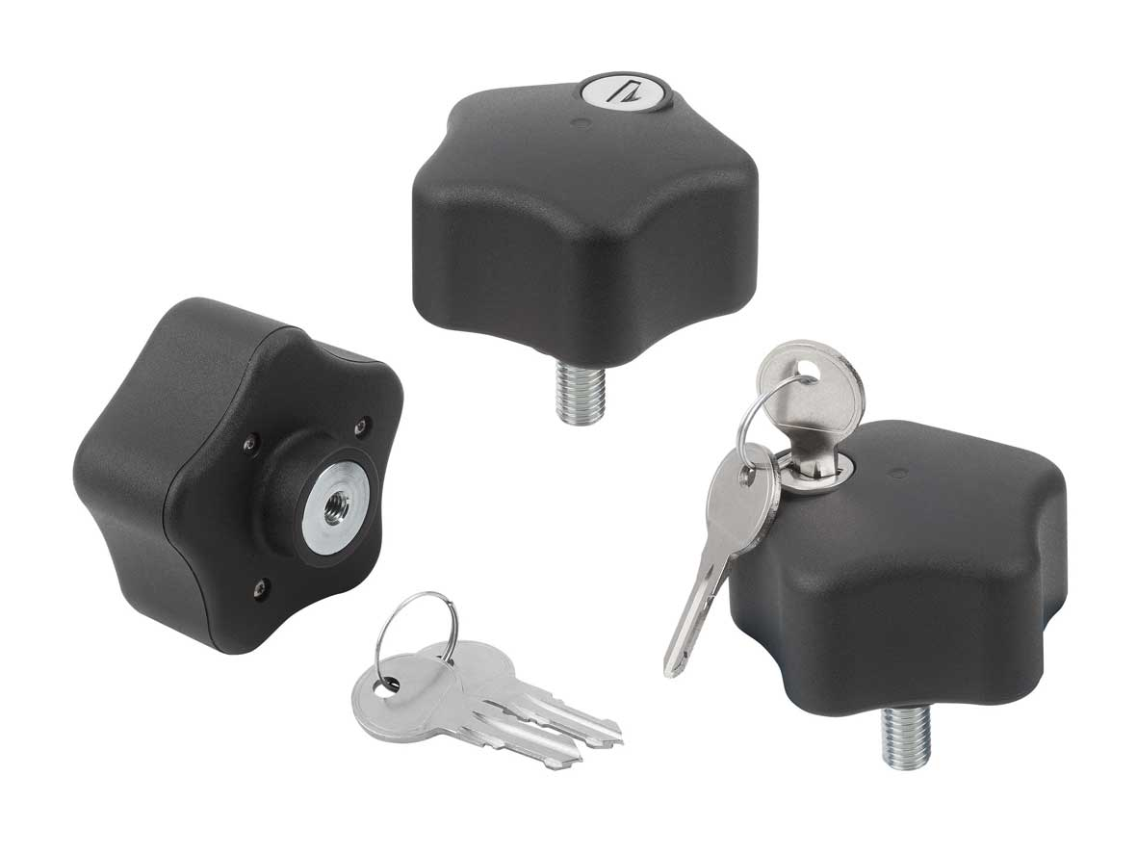 | Archivo de imagen:  KIPP_Bediengriffe abschließbar_K1378_CMYK.jpg

Derechos de imagen: autorizado para su publicación gratuita y sin licencia en medios de información especializados.
Se ruega hacer mención de la fuente y documentos.

